**Комплексное занятие в подготовительной группе**

**Тема: «Земля – наша планета»**

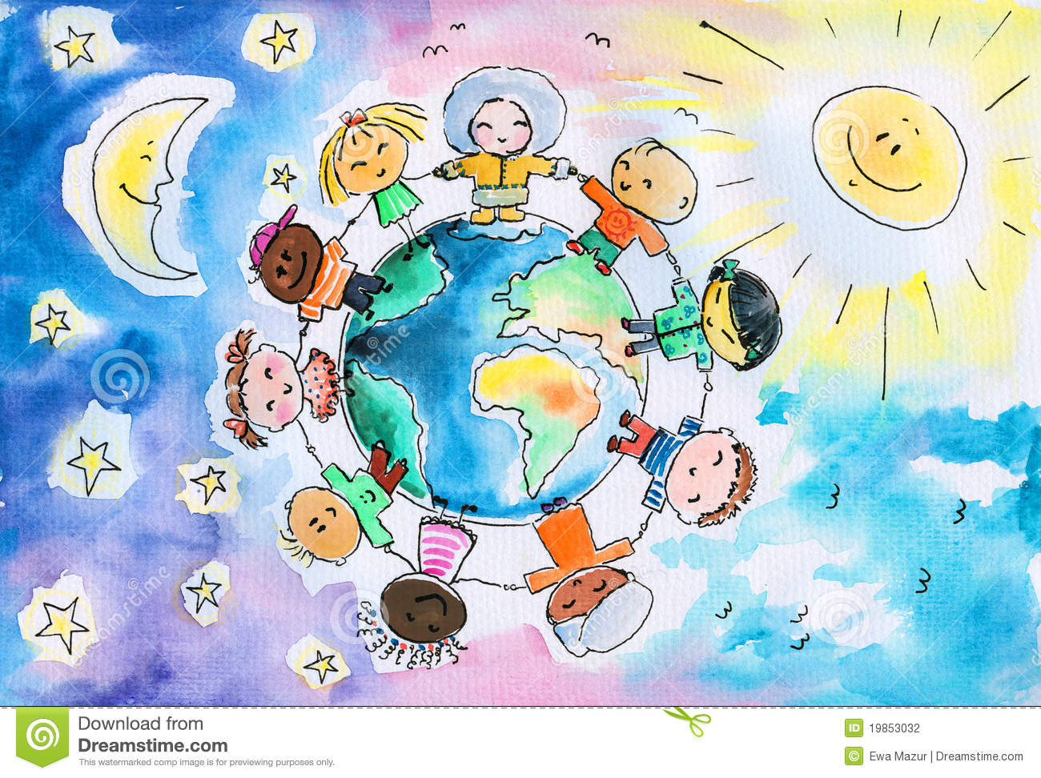

**Воспитатель: Таболова Ф.Х.**

**2012 г.**

**Тема: «Земля – наша планета»**

**Цели:** активизировать и закреплять знания о планете Земля и ее обитателях; пробуждать добрые чувства по отношению к природе; формировать заботливое отношение к ней, восхищение её красотой; совершенствовать память, внимание словесно-логическое мышление и диалогическую речь.

Приобщать к общепринятым нормам и правилам взаимоотношения; совершенствовать навыки количественного счета;

Уметь самостоятельно объединять различные группы предметов(птиц, зверей), имеющие общий признак, в единое целое.

Учить определять временные отношения (день, недели, месяц)

Продолжать учить откликаться на эмоции друзей; находить в предложении место звука в слове, строить правильно предложения.

Учить рассказывать выразительно стихотворения, отгадывать загадки, проговаривать скороговорки.

**Материал:** 3 обруча, ЛЕС,ЗЕМЛЯ, ЗВЕРИ(набор букв), ПТИЦЫ, глобус, цветные карандаши, альбомные листы.

**Ход занятия:** (звучит аудиозапись «Звуки леса»)

**Воспитатель:** - Ребята, представьте, что мы с вами оказались в лесу. Как здесь красиво! Покой! Тишина! Только слышно, как птицы поют, да ветер шумит в ветвях деревьев.

- Ребята, как одним словом можно назвать все то, что нас окружает?

**Дети:** - Природа!

**Воспитатель:** - Правильно! Молодцы!

Здесь знает каждый –

Ты и я,

Природу обижать

Нельзя!

Наша с вами Земля – прекрасная планета, полная чудес и загадок. Нас, ребята, окружает великолепная природа. На Земле живут не только люди, но и животные, птицы, рыбы, растения. Всем им должно быть хорошо, а люди должны заботиться о живой природе. Но, к сожалению, они не всегда замечают красоту, окружающую нас, не заботятся о природе. Сегодня, ребята, мы попутешествуем по полянам. А по каким, вы узнаете, когда из букв соберете слово. Желаю удачи!

**I поляна – поляна ПТИЦ:**

Загадка:

Домик их зовут гнездом,

Это настоящий дом.

Они чирикают, кричат,

Поют, щебечут и свистят.

У них на завтрак

Вместо кашки

Червячки и таракашки.

Им бы зерен поклевать,

Им бы в небе полетать.

Полетят-полетят –

На деревьях посидят.

На земле им не сидится,

А зовут их просто…

Дети: - Птицы!

**Воспитатель:** - Правильно! Молодцы! Мы оказались на поляне птиц. А каких вы знаете птиц?

**Дети:** - Перелетных, зимующих.

**Воспитатель:** - А какие птицы зимующие, а какие – перелетные? Назовите их.

**Дети:** - Перелетные это те, которые улетают в теплые края: ласточки, чижи, грачи, скворцы, жаворонки.

А зимующие – это те, кто остается зимовать: снегири, воробьи, синицы.

**Воспитатель:** - Ребята, а какое сейчас время года?

**Дети:** - Зима.

**Воспитатель:** - А какое время года будет следующим? А перед зимой какое время года было? А сколько в году месяцев?

**Дети:** (ответы)

**Воспитатель:** - Расскажите стихи о зиме, или уыци-уыцитæ.

Йæ уынд у рæсугъд,

Бæмбæгау – пух,

Æрмæст дзы уазазал

Фæкæны къух.

**Дети:** Мит.

**Воспитатель:**

Æнæ фæрæт,

Æнæ дзæбугæй

Скæны хæдзар.

**Дети:** -Цъиу.

**Воспитатель:** - А какие птицы живут у нас в поселке всю зиму?

**Дети:** - Воробьи, синицы, голуби.

**Воспитатель:** - Молодцы, ребята! А теперь давайте с вами поиграем. Я буду называть птиц. Как только вы услышите, что я назвала не птицу, а что-то другое, т.е. я ошиблась, вы должны будете захлопать в ладоши и поправить меня:

1. Прилетели птицы:

голуби, синицы,

Мухи и стрижи…

1. Прилетели птицы:

Голуби, синицы,

Аисты, вороны,

Галки, макароны…

1. Прилетели птицы:

Голуби.с синицы,

Галки и стрижи,

Комары, чижи.

1. Прилетели птицы:

Голуьи, синицы,

Аисты, стрижи,

Галки чижи!

**Воспитатель:** - молодцы! Повеселились! Вот вам за правильные ответы буквы. (З и Е). сохраните их до конца путешествия.

**II поляна – Лес.**

**Воспитатель:** - Пойдемте дальше… Вот мы уже на другой поляне. Куда мы пришли узнаем, если отгадаете загадку:

Весной одевается,

А осенью раздевается.

**Дети:** - Лес.

**Воспитатель:** - Правильно! Мы в лесу:

**Физминутка:**

Здравствуй, лес,

Прекрасный лес!

(широко развести руки в стороны)

Полный сказок

И чудес (повороты вправо и влево с вытянутыми вперед руками)

Ты о чем шумишь листвою

Ночью темной, грозовою?

(руки подняты вверх, покачивание вправо-влево)

Кто в глуши твоей таится?

Что за зверь, какая птица?

(руки под козырьком, всматриваются вправо-влево)

Все открой, не утаи!

Ты же видишь, мы – свои!

(прижать ладошки к груди)

Только в лес мы вышли (маршируют)

Появились комары

(отгоняют «комаров»)

Дальше по лесу шагаем

(маршируют)

И медведя мы встречаем.

(раскачивание из стороны в сторону)

Прыгать мы уже имеем,

Прыгать будем мы смелее!

(прыжки вперед-назад)

**Воспитатель:** - Ребята, а как в лесу себя надо вести? Мусор после себя оставлять? Ломать ветки можно?

**Дети:** (ответы)

**Воспитатель:** Поиграем в игру на внимание.

Она называется «Да-нет» если я буду поступать в словах хорошо – говорите «Да». Если плохо – «Нет»

Слушайте внимательно:

Если я приду в лесок

И сорву любой цветок?

(нет)

Если съем я пирожок

И выброшу бумажку?

(нет)

Если хлебушка кусок

На пеньке оставлю?

(Да)

Если ветку подвяжу,

Колышек подставлю?

(да)

Если разведу костер,

А тушить забуду?

(нет)

Если сильно насорю

И убирать не буду?

(нет)

Если мусор уберу,

Банку закопаю?

(да)

Я люблю свою природу.

Я ей помогаю!(да)

**Воспитатель:** - Правильно, дети! Лес не только для нашей забавы! Он - богатство нашей страны. Вместе с лесом и сма ты растешь: Вот вам за правильные ответы еще буквы «Л» и «М».

**III поляна – звери.**

**Воспитатель:** идем дальше на следующую поляну. Вот и добрались. И снова надо отгадать загадку и сосчитать:

1. Пять котят песок копают,

2-на солнце загорают,

2 купаются в золе.

Сколько всех? Скажите мне?

**Дети** (9)

1. Вот задумал ёж друзей

Пригласить на юбилей.

Пригласил двух медвежат,

Трех зайчат и пять бельчат.

Посчитайте поскорей.

Сколько у ежа друзей?

**Дети:** (10)

1. Мышки кошку испугались,

По углам все разбежались:

Одна – ящик,

Две – за ней.

Сколько было всего мышей?

**Дети:** (3)

1. Улов у Поликарпа:

3 карася, 3 карпа.

Сколько он рыб поймал?

**Дети:** (6)

1. 4 спелых груши

На веточке качались.

2 груши снял Павлуша,

Сколько груш осталось?

**Дети:** (2)

**Воспитатель:** - Ай, да молодцы! А теперь скажите, кто знает скороговорки?

**Дети:** (ответы)

**Воспитатель:** - А теперь поиграем в игру «Найди ошибку». Я буду читать предложение, а вы, если поймете, где ошибка, исправьте.

Начнем:

1. На дятле сидит дерево.
2. Лес растет в ягоде.
3. Корзину положили в гриб.

**Воспитатель:** - И, снова ваша смекалка вам помогла! Молодцы! Вот вам за это еще одна буква «Я».

А теперь, ребята, из всех этих букв соберите слово.

(дети выложили из букв слово ЗЕМЛЯ)

**Воспитатель:** как много мы сегодня узнали и вспомнили из путешествия нашего. Но какое слово у вас получилось, ребята? Правильно, слово ЗЕМЛЯ. Смотрите, ребята, у меня в руках макет земли – глобус. Я вам предлагаю нарисовать на ваших листах землю и обозначить на ней сушу и воду цветными карандашами.

(дети садятся и рисуют, а воспитатель читает стихотворение)

Наша планета Земля

Очень щедра и богата:

Горы, леса и поля –

Дом наш родимый, ребята!

Давайте будем беречь планету!

Другой такой на свете нету.

Развеем над нею «тучи» и «дым»

В обиду её никому не дадим?

Беречь будем птиц,

Насекомых, зверей.

От этого станем мы

Только добрей.

Украсим всю Землю садами, цветами –

Такая планета нужна нам с вами!

(В конце занятия дети из своих рисунков делают круг – Землю и встают, держась за руки).

**Воспитатель:** Вот и закончилось наше путешествие! Спасибо!